БЕЛОРУССКИЙ ГОСУДАРСТВЕННЫЙ УНИВЕРСИТЕТ

ФАКУЛЬТЕТ ПРИКЛАДНОЙ МАТЕМАТИКИ И ИНФОРМАТИКИ

**ОТЧЕТ**

по индивидуальному заданию

учебной дисциплины

«Модели данных и системы управления базами данных»

Лабораторная работа № 3

**Выполнила:**

Горбач Владимир Игоревич

**Преподаватель:**

Дрепакова Ангелина Валерьевна

Минск, 2024

**Содержание**

**1. Создание на языке T-SQL БД своей выбранной предметной области (по индивидуальному заданию)** 3

**2. Создание и описание на языке T-SQL наборов данных (таблиц) спроектированной реляционной БД предметной области, отношений** 4

**3. Создание диаграммы (диаграмм) БД в SSMS на языке T-SQL.** 8

**4. Заполнение БД** 9

**5. Резервное копирование** 12

# **1. Создание на языке T-SQL БД своей выбранной предметной области (по индивидуальному заданию)**

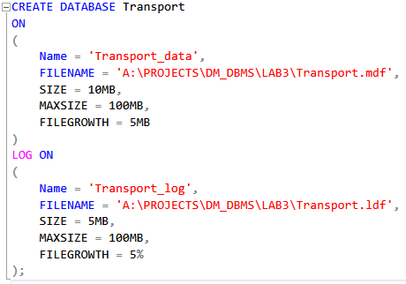

*Рис. 1 Создание базы данных sql запросом*

# **2. Создание и описание на языке T-SQL наборов данных (таблиц) спроектированной реляционной БД предметной области, отношений**

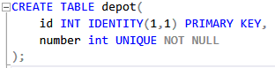

*Рис. 2 Создание таблицы depot sql запросом*

Создание таблицы depot:

* id: Идентификатор склада (автоинкрементируемый).
* number: Номер склада (уникальный и не может быть NULL).

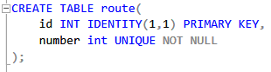

*Рис. 3 Создание таблицы route sql запросом*

Создание таблицы route:

* id: Идентификатор маршрута (автоинкрементируемый).
* number: Номер маршрута (уникальный и не может быть NULL).

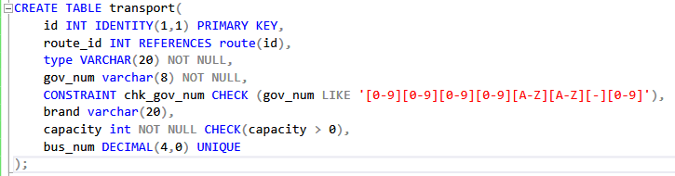

*Рис. 4 Создание таблицы* transport *sql запросом*

Создание таблицы transport:

* id: Идентификатор транспорта (автоинкрементируемый).
* route_id: Идентификатор маршрута, к которому относится транспорт (внешний ключ, связывается с полем id таблицы route).
* type: Тип транспорта (не может быть NULL).
* gov_num: Государственный номер транспорта (не может быть NULL). Должен соответствовать формату "NNNNAA-9", где N - цифра, A - заглавная буква, 9 - цифра.
* brand: Марка транспорта (необязательное поле).
* capacity: Вместимость транспорта (не может быть NULL, должна быть больше 0).
* bus_num: Номер автобуса (уникальный и может быть NULL).

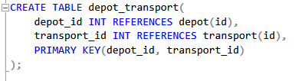

*Рис. 5 Создание таблицы depot_transport sql запросом*

Создание таблицы depot_transport:

* depot_id: Идентификатор склада (внешний ключ, связывается с полем id таблицы depot).
* transport_id: Идентификатор транспорта (внешний ключ, связывается с полем id таблицы transport).
* PRIMARY KEY(depot_id, transport_id): Определение составного первичного ключа, состоящего из полей depot_id и transport_id.

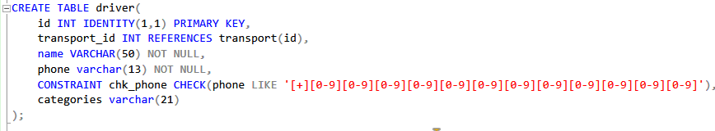

*Рис. 6 Создание таблицы driver sql запросом*

Создание таблицы driver:

* id: Идентификатор водителя (автоинкрементируемый).
* transport_id: Идентификатор транспорта, к которому привязан водитель (внешний ключ, связывается с полем id таблицы transport).
* name: Имя водителя (не может быть NULL).
* phone: Номер телефона водителя (не может быть NULL). Должен соответствовать формату "+XXXXXXXXXXXXX", где X - цифра.
* categories: Категории водительских прав водителя (необязательное поле).

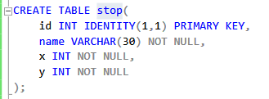

*Рис. 7 Создание таблицы stop sql запросом*

Создание таблицы stop:

* id: Идентификатор остановки (автоинкрементируемый).
* name: Название остановки (не может быть NULL).
* x: Координата X остановки (не может быть NULL).
* y: Координата Y остановки (не может быть NULL).

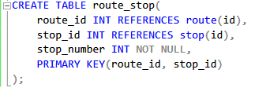

*Рис. 8 Создание таблицы* route_stop *sql запросом*

Создание таблицы route_stop:

* route_id: Идентификатор маршрута (внешний ключ, связывается с полем id таблицы route).
* stop_id: Идентификатор остановки (внешний ключ, связывается с полем id таблицы stop).
* stop_number: Номер остановки на маршруте (не может быть NULL).
* PRIMARY KEY(route_id, stop_id): Определение составного первичного ключа, состоящего из полей route_id и stop_id.

# **3. Создание диаграммы (диаграмм) БД в SSMS на языке T-SQL.**

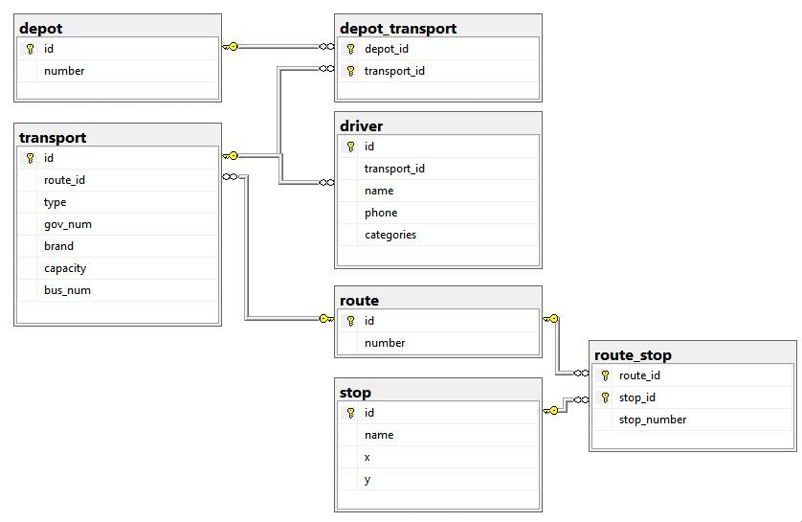*Рис. 9 Создание диаграммы в sql server management studio 2022*

1. Depot (Депо):
   * Таблица содержит информацию о депо.
   * Каждое депо характеризуется уникальным идентификатором и номером.
2. Route (Маршруты):
   * Содержит информацию о маршрутах.
   * Каждый маршрут характеризуется уникальным идентификатором и номером.
3. Transport (Транспорт):
   * Хранит данные о транспортных средствах, таких как автобусы.
   * Связана с маршрутами через внешний ключ.
   * Содержит информацию о типе транспорта, государственном номере, марке, вместимости и номере автобуса.
4. Depot_Transport (Связь между Депо и Транспортом):
   * Связывает депо и транспортные средства через уникальные идентификаторы.
5. Driver (Водители):
   * Хранит данные о водителях.
   * Связана с транспортом через внешний ключ.
   * Содержит информацию о имени, телефоне и категориях водительских прав водителя.
6. Stop (Остановки):
   * Содержит информацию об остановках на маршрутах.
   * Каждая остановка характеризуется уникальным идентификатором, названием и координатами.
7. Route_Stop (Связь между Маршрутом и Остановками):
   * Связывает маршруты и остановки через уникальные идентификаторы.
   * Задает порядок остановок на маршруте.

# **4. Заполнение БД**

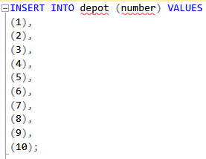

*Рис. 10 Заполнение таблицы depot sql запросом*

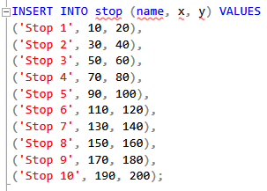

*Рис. 11 Заполнение таблицы stop sql запросом*

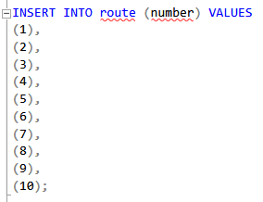

*Рис. 12 Заполнение таблицы route sql запросом*

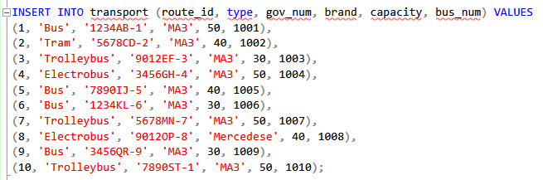

*Рис. 13 Заполнение таблицы transport sql запросом*

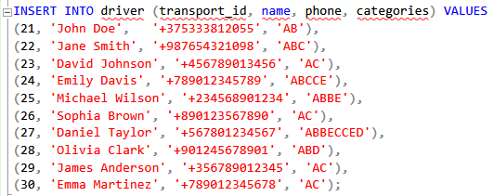

*Рис. 14 Заполнение таблицы driver sql запросом*

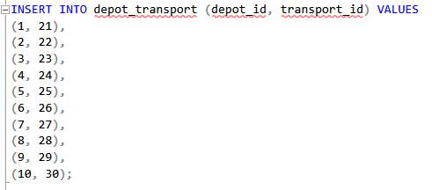

*Рис. 15 Заполнение таблицы depot_transport sql запросом*

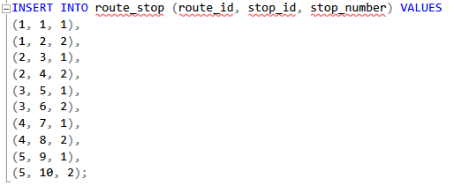

*Рис. 16 Заполнение таблицы route_stop sql запросом*

# **5. Резервное копирование**

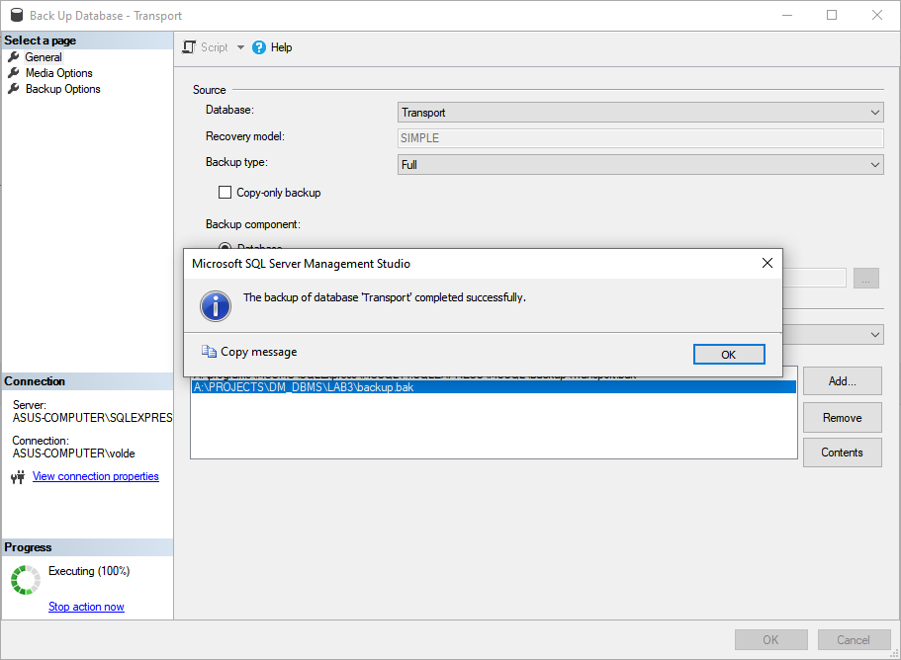

*Рис. 17 Выполнение резервного копирования*